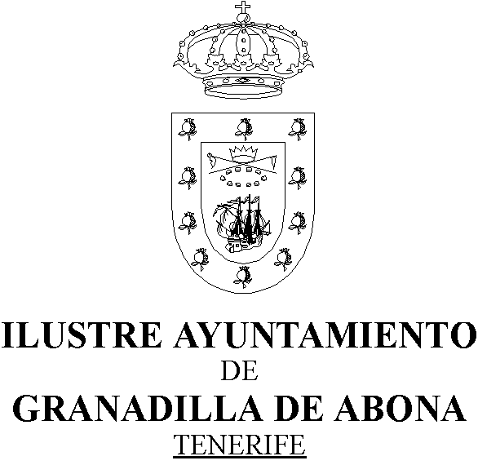

INDEMNIZACIONES PERCIBIDAS CON OCASIÓN DEL ABANDONO DEL CARGO

En el año 2021 no constan indemnizaciones con ocasión del abandono de los cargos en régimen de dedicación exclusiva total ni parcial.

